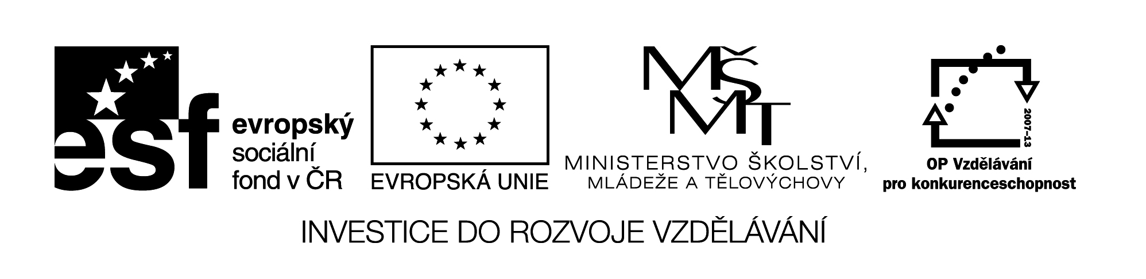

**Název školy:** Střední průmyslová škola, Ostrava - Vítkovice, příspěvková organizace

**Autor:** Mgr. Lenka Hrušková

**Datum:** 2. 8. 2012

**Název:** VY_32_INOVACE_6.1.20

**Číslo projektu:** CZ.1.07/1.5.00/34.0125

**Téma:** Vrcholné období za Karla IV. – pracovní list

**Anotace:** Pracovní list slouží k procvičení učiva o době vlády Karla IV.

Testové úlohy a cvičení jsou autorsky vytvořeny přímo pro učební materiál.**Vrcholné období za Karla IV.**

Pozorně si přečtěte následující text:

Když pak budete kralovat po mně, ozdobeni korunou královskou, pomněte, že i já jsem kraloval před vámi a že jsem obrácen v prach a v hlínu červů. Podobně i vy upadnete v nic, přecházejíce jako stín a jako květ polní…

Budete-li nenávidět lakomství, poplyne vám bohatství, k němu však nepřikládejte svých srdcí, ale shromažďujte si poklady moudrosti, neboť v jejím vlastnictví je mnoho panování. Lakomec však nepanuje, nýbrž je poddán vládě peněz. Varujte se špatného spolčování a špatných rad, protože „se svatými budete svatí a se zkaženými zkažení“, neboť hřích je nakažlivou nemocí. Přijímejte tedy učení Páně, „aby se někdy nerozhněval a abyste nesešli z cesty spravedlivé, až náhle vzplane jeho hněv“. Dopustíte-li se hříchu, ať vaše duše cítí lítost nad vaším životem, dokud neutečete ke prameni zbožnosti a milosrdenství. Jakkoliv je lidské hřešit, přece je ďábelské ve hříchu setrvávat. …

Nebuďte rozmařilí v jídle a v pití, jak činí ti, jejichž bohem je břich a jejichž slávou a koncem je hromadění hnisu. Neposkvrňujte ledví svých, ale bedra svá opásejte, pevnou myslí se opásejte uzavírajíce manželství. Neboť Duch svatý odchází od těch, kdož se oddají smilstvu, a nebude přebývat v tělech podrobených hříchu. Zdržujte se od zahálky, aby vás nestáhla svou tíží do prohlubně pekla.

1. Z jakého díla je ukázka?
2. Tato část díla je zaměřena na otázky výchovné – jaké rady nám udílí, čeho se máme v životě vyvarovat?
3. O autorově zájmu o vzdělání svědčí i založení jedné významné instituce – které a kdy?

Na obrázku vidíme Karla IV. A Blanku z Valois.

1. Jak se jmenovaly jeho další manželky?
2. Jaké jsou znaky středověké literatury?



            
            
            
  